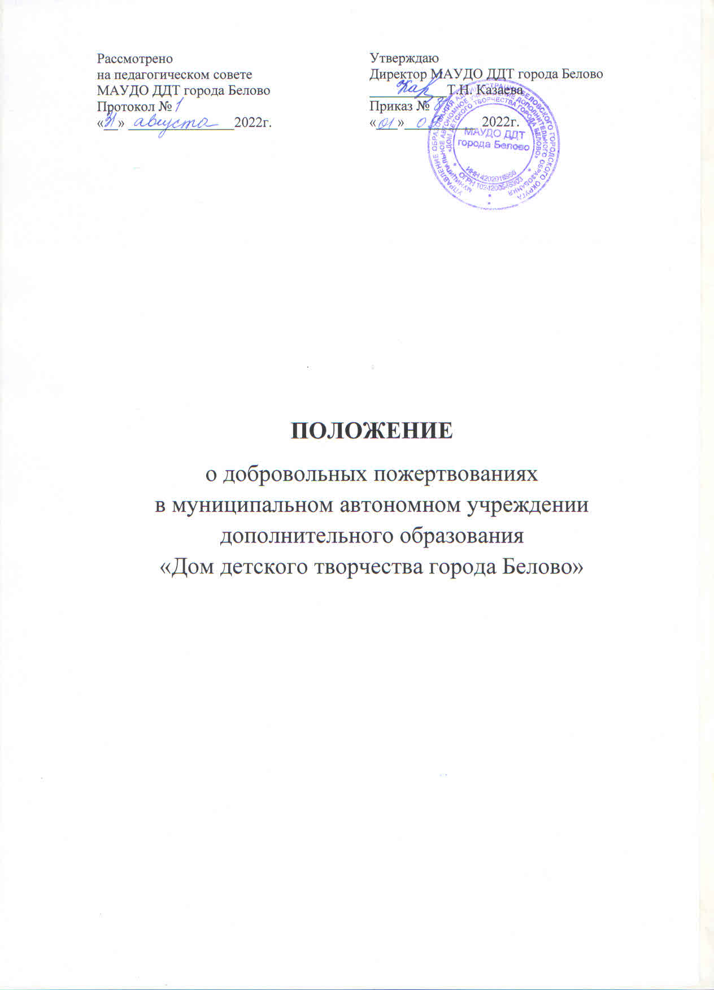

**Общие положения**

Деятельность образовательного учреждения по привлечению добровольных пожертвований от юридических или физических лиц урегулирована нормативными актами Российской Федерации.

Настоящее Положение о добровольных пожертвованиях (далее по тексту - Положение) в муниципальном автономном учреждении дополнительного образования «Дом детского творчества города Белово» (далее по тексту - Учреждение) разработано в соответствии со следующими документами:

1. Гражданский кодекс Российской Федерации
2. Налоговый кодекс Российской Федерации
3. Бюджетный кодекс Российской Федерации
4. Федеральный закон от 29.12.2012 № 273 «Об образовании в Российской Федерации»
5. Федеральный закон от 12.01.1996 № 7-ФЗ «О некоммерческих организациях»
6. Федеральный закон от 06.12.2011 № 402-ФЗ «О бухгалтерском учете»
7. Федеральный закон от 11.08.1995 № 135-ФЗ «О благотворительной деятельности и благотворительных организациях»
8. Устав Учреждения и иные нормативные правовые акты Российской Федерации.
   1. Настоящее Положение разработано с целью:

* создания дополнительных условий для ведения Уставной деятельности Учреждения, в том числе совершенствования материально-технической базы, обеспечивающей образовательный и воспитательный процесс;
* правовой защиты всех участников образовательного Учреждения.

1.2.Основным источником финансирования Учреждения является бюджет Беловского городского округа. Источники финансирования, предусмотренные настоящим Положением, являются дополнительными к основному источнику. Привлечение дополнительных источников финансирования не влечет за собой сокращение объемов финансирования Учреждения из бюджета.

1.3.Нормативное законодательство Российской Федерации регулирует порядок привлечения, расходования и учета добровольных пожертвований физических или юридических лиц.

1.4.Пожертвованием признается дарение вещи или права в общеполезных целях.

Добровольными пожертвованиями физических или юридических лиц являются спонсорская помощь организаций, любая добровольная деятельность граждан или юридических лиц, основанная на

* бескорыстной (безвозмездной или на льготных условиях) передаче в собственность имущества, в том числе денежных средств и (или) объектов интеллектуальной собственности;
* бескорыстном (безвозмездном или на льготных условиях) выполнении работ, предоставлении услуг, оказания иной поддержки учреждению.

1.5.Добровольные пожертвования физических или юридических лиц оформляются договором.

1.6.Основным принципом привлечения дополнительных средств (пожертвований) служит добровольность их внесения физическими или юридическими лицами.

Образовательное учреждение не вправе самостоятельно, по собственной инициативе, привлекать дополнительные средства (пожертвования) от родителей (законных представителей) без их согласия.

1.7.Размеры или имущество дополнительных средств (пожертвований) определяется каждым физическим или юридическим лицом самостоятельно.

1.8.Работникам учреждения запрещен сбор наличных денежных средств. Учреждение принимает меры по недопущению неправомочных действий родительских комитетов в части привлечения благотворительных средств.

1.9.Принуждение со стороны работников и родительской общественности к внесению благотворительных пожертвований родителями (законными представителями) учащихся не допускается.

1.10.Руководитель учреждения несет персональную ответственность за соблюдение порядка привлечения и использования добровольных пожертвований.

**Порядок привлечения, учета и расходования пожертвований**

2.1.На принятие пожертвования не требуется разрешения и согласия Учредителя или иных государственных органов власти.

2.2.К компетенции Учреждения на основании Устава относятся:

* материально-техническое обеспечение и оснащение образовательного процесса, оборудование помещения в соответствии с государственными требованиями и стандартами;
* учреждение вправе привлекать в порядке, установленном законодательством Российской Федерации, дополнительные финансовые средства за счет добровольных пожертвований физических или юридических лиц.

Доходы, полученные от такой деятельности, и приобретенное за счет этих доходов имущество поступают в самостоятельное распоряжение Учреждения.

Привлечение Учреждением дополнительных средств не влечет за собой снижение нормативов и (или) абсолютных размеров финансового обеспечения его деятельности за счет средств Учредителя.

2.3.Прием средств и (или) материальных ценностей осуществляется на основании договора пожертвования, заключенного в соответствии с законодательством Российской Федерации, в котором благотворитель отражает реквизиты, сумму пожертвования и (или) подробное описание материальных ценностей с указанием цены, конкретную цель использования, дату внесения средств и (или) передачи материальных ценностей.

2.4.Поступление денежных средств от добровольных пожертвований осуществляется безналичным способом на внебюджетный лицевой счет, согласно реквизитам учреждения, через отделение Сбербанка.

Иное имущество, отличное от денежных средств (материальные вещи), оформляется в обязательном порядке актом приема-передачи, который является приложением к договору как его неотъемлемая часть и ставится на баланс учреждения в соответствии с действующим законодательством.

2.5.Поступившие от благотворителя материальные ценности, а также имущество, приобретенное за счет внесенных им средств, приходуются в установленном порядке, учитываются на балансе учреждения с присвоением им инвентарного номера.

2.6.Образовательное учреждение вправе использовать дополнительные привлеченные финансовые средства на функционирование и развитие Учреждения, осуществление образовательного процесса, в интересах участников образовательного процесса на:

* реализацию образовательных программ учреждения;
* улучшения материально-технического обеспечения учреждения;
* организацию образовательного и воспитательного процесса;
* проведения спортивно-массовых мероприятий, приобретение книг, учебно-методических и наглядных пособий, технических средств обучения, спортивного оборудования, канцтоваров и предметов хозяйственного пользования, эстетического оформления учреждения, проведение текущего ремонта помещений и другие нужды учреждения.

2.7.Благотворители вправе определять цели и порядок использования своих пожертвований. Назначение пожертвования может быть обусловлено жертвователем.

Образовательное учреждение, принимающее пожертвованное имущество, для использования которого установлено определенное назначение, ведет обособленный учет всех операций по использованию данного пожертвованного имущества.

2.8.Расходование денежных средств, полученных в форме добровольного пожертвования, осуществляется в соответствии с планом финансово-хозяйственной деятельности, утвержденным руководителем.

2.9.Распоряжение привлеченными средствами осуществляет руководитель образовательного учреждения по объявленному целевому назначению и в порядке, определенном благотворителем (если это определено договором) либо по согласованию с Педагогическим советом (как орган самоуправления).

Образовательное учреждение организует бухгалтерский учет добровольных пожертвований в установленном порядке.

2.10. Контроль за расходованием добровольных пожертвований осуществляется Педагогическим советом.

В полномочия Педагогического совета входит:

* принятие решения о необходимости привлечения добровольных пожертвований;
* осуществление контроля за расходованием добровольных пожертвований.

**Отчет о расходовании средств**

3.1.Учреждение, в лице руководителя, несет ответственность за предоставление Учредителю и общественности ежегодного отчета о поступлении и расходовании финансовых и материальных средств, дополнительных финансовых средств, поступивших за счет добровольных пожертвований физических и (или) юридических лиц за предшествующий календарный год, а также отчета о результатах самооценки деятельности Учреждения (самообследования).

3.2. Отчет о расходовании добровольных пожертвований должен быть представлен в ежегодном публичном отчете.